**弘扬红色精神，重温初心使命**

——管理系党支部多视角开展党史学习教育

在院校党委党史教育学习统一部署下，管理系党支部党史教育学习往纵深开展，多视角开展党史学习教育。为弘扬红色精神，重温初心使命，6月25日14:45管理系党支部与管理系学生党支部联合开展主题党日活动之“奋斗百年路，启航新征程”。全体党员参加了本次主题党日活动。

本次党史教育学习分为三个部分。

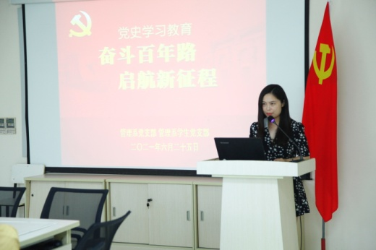第一部分，由管理系学生党支部管沉吟老师为全体党员带来了《红船，从南湖起航——致中国共产党建党一百周年》配乐诗朗诵微党课。管老师声情并茂的朗诵带我们重温红船精神，重回那段激情澎湃、跌宕起伏的历史，让在座党员体会到了浸润式的党史教育学习。

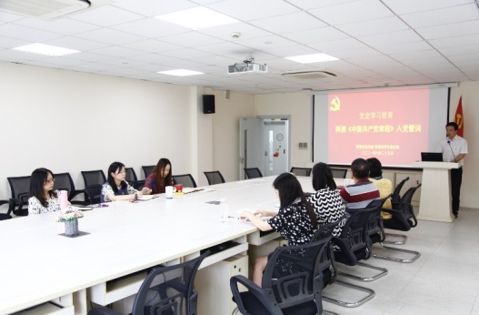第二部分，管理系党支部徐正锦老师给全体党员上了一堂《党史教育重温党章之入党誓词》微党课。徐老师对党章入党誓词的讲解，体悟切切，丝丝入扣，让党员们联想起自己当初入党的初心和使命。解读之后，管理系党支部书记陈国荣带领全体党员面对党旗重温入党誓词，再次许下初心和使命的庄重誓言。

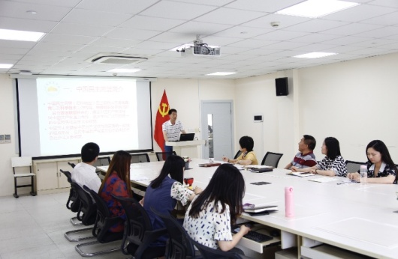第三部分，管理系党政班子集中学习扩大会议，系主任袁老师以《中国民主同盟发展史简介》为题，从中国共产党始终坚持统一战线工作，发挥民主党派作用的视角，为班子成员和党员上了一课。让在座党员看到了救国危亡之中统一战线的重要性及中国共产党的强大感召力及坚强领导力，更对我党当年取得胜利的“法宝”有了深刻认识。

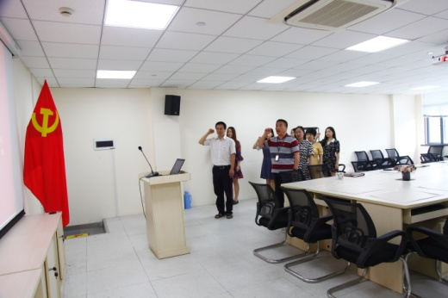本次党史教育学习，参与党员纷纷表示形式新颖，角度多样，内容引人入胜，让大家对自己的初心和使命有了再一次的重温和体会，并对我党的事业历程有了进一步深刻认识，激励着大家明理、增信、崇德、力行。

管理系 武学慧（文）

张景源、沈诗怡（摄）

2021年6月28日